Завдання на графічну роботу №5

**Побудова проекцій точок, розташованих на геометричних тілах**

**Завдання на ГР№5:** Накреслити проекції геометричних тіл, пообудувати проекції точок М і К, що належать поверхням цих тіл. Побудувати ізометричну проекцію тіл.

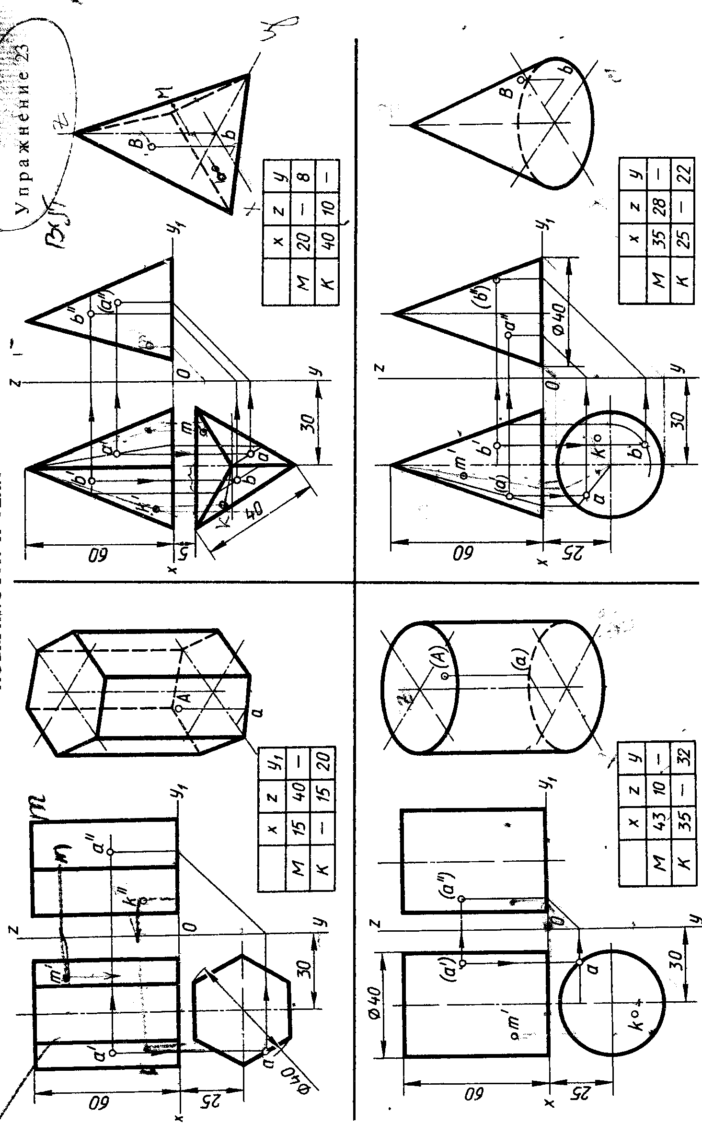

|  |  |
| --- | --- |
| **П.І.Б. студента** | **Назва фігури** |
| Васіліщенко М. | Призма, піраміда |
| Івченко В. | Циліндр, конус |
| Майба А. | Призма, конус |
| Наумчук В. | Піраміда, циліндр |